Спасение Спасителей
(83_серия 369)
Проект 369 – Рубеж Новой Реальности…

Новая реальность не приходит –
её открывает тот, кто способен
выдержать истину о старой.

Каждая эпоха умирает тихо, но мир ощущает её смерть гулом, который приходит раньше понимания. Мы вступили в такое время: старый порядок рассыпается не по политическим причинам и не из-за человеческих ошибок — он исчезает потому, что ушла сама Система, удерживавшая мировую ткань в прежнем состоянии. Управляющее дыхание старого мира остановилось, и реальность начала менять форму. На границе этих изменений человек чувствует не просто страх и растерянность, но утрату внутренней опоры — ту самую, что тысячелетиями принадлежала не ему, а внешнему Управлению. Когда оно исчезает, человек остаётся один перед миром, который впервые становится истинным, а не заданным. Здесь начинается Рубеж Новой Реальности: место, где старое больше не действует, а новое ещё не оформлено. Такой Рубеж нельзя перейти привычным образом — через доверие к словам, догмам или авторитетам. Он открывается только тем, кто способен смотреть вглубь происходящего, не отворачиваясь. Ведь новая реальность не приходит сама — её открывает тот, кто способен выдержать истину о старой. Мы стоим у порога, где мир требует не реакции, а прозрения.
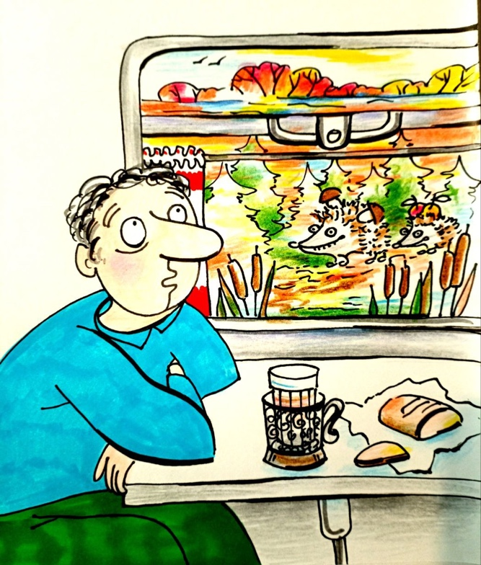
На календаре — ноябрь 2025 года. И вдруг представилось: сижу под
ровный стук колёс в тёплом вагоне поезда и смотрю в окно, словно через отсыревшее зеркало мира. За мокрым от дождя стеклом простирается осень — мягкая, будто нарисованная акварельной кистью, как если бы сама природа решила на время стать художником и философом. Поезд мчится вперёд, и вместе с этим движением в голове рождаются мысли — лёгкие, грустные, но почему-то оптимистичные. Позади остаются яркие впечатления, в душе — воспоминания и опыт. Опыт жизненный. И опыт преодоления ограничений. Почему именно сейчас всё это всплыло? Наверное, потому, что снова нашла меня мысль: то, что познал — нужно отдать людям, но отдать так, чтобы они действительно поняли. Чтобы информация перестала быть просто словами и стала знанием — их собственным, внутренним, способным осветить сегодняшнее, нелёгкое, запутанное время, которое уже невозможно прочертить теми представлениями и теми знаниями, что накоплены людьми сейчас. Вот какая мысль вдруг пришла. Или, может быть точнее — осенила. Любопытно, что осенила именно осенью. Слово тут не просто удачное — оно древнее, многослойное: «осенить» и вправду перекликается с осенью, с покровом — «сенью», с тем временем года, когда мир словно накрыт тихим золотым покрывалом и становится ближе к сути вещей. И, кстати говоря, по древнему летоисчислению наших предков сейчас вовсе не 2025, а 7534 год — и начинается он именно от осеннего равноденствия. Осень — старинное начало нового.
Когда я завершил последнюю статью серии «82–369», появилась мысль оглянуться назад — не просто на события десятилетней или пятнадцатилетней давности, а на их скрытый смысл. Не объяснять их с позиции линейного «так произошло», а с позиции глобального процесса — смены Системы Управления Земли. И здесь снова проявилось то, что трудно назвать случайностью. Как и тогда, главным мотивом вдруг стала тема преодоления ограничений. «Наше главное дело — не смотреть на то, что лежит в туманной дали, а делать то, что лежит под рукой…» — писал Томас Кармель ещё в 1871 году. И в этой простой мысли есть по-настоящему живая правда. Можно бесконечно смотреть в даль, созерцать и ничего не предпринимать — это удобнее, безопаснее, привычнее. Но жизнь, если вдуматься, любит не зрителей, а тех, кто готов действовать: шагать вперёд, работать, создавать, мыслить. Смотреть не в даль прежде времени, а под ноги — туда, где сейчас и рождается путь.
Ведь прогресс — настоящий, внутренний, не технократическая мишура — всегда требовал своих плат: усилий, опасностей, риска. И нет таких глубин человеческого существа, до которых этот прогресс не добирался бы. Мы сегодня наблюдаем эти риски и опасности воочию — они не абстракция, не теория. И если уж говорить о прогрессе, то понимать его стоит, как движение высшего начала в человеке, как эволюцию духа, разума, ответственности. Тем более сейчас, когда технократическая цивилизация переживает кризис, и мир вещей всё чаще используется, как прикрытие деградации человеческого содержания. Все мы слышим выражение: «Если вас не интересует политика, то политика интересуется вами». И в этом тоже скрыт парадокс свободы: освобождение от свободы — всего лишь новая клетка. Ограничение, спрятанное под видом удобства. Для кого-то ограничения — уютная крепость. Забор, броня, стены, которые будто защищают от внешнего мира, от страха, от необходимости действовать. Можно отсидеться в замке, за дверями квартиры, хотя история ясно показывает: никакая стена, даже отделанная золотом, не делает человека по-настоящему защищённым. Как и в прошлые века войн и хаоса, иллюзия крепости — самая ненадёжная крепость. И в целом любое ограничение — это тормоз эволюции. Преграда не вовне, а в нас самих. И поэтому движение вперёд всегда начинается с момента, когда человек видит не клетку, а дверь.
Политика сегодня вырывается из всех щелей, словно пар из перегретого котла, и кричит о том, что прежние способы удержания власти через современные социальные конструкции становятся всё более затруднительными, а порой и вовсе беспомощными. Мир словно входит в фазу, где любое политическое решение немедленно оборачивается новым конфликтом, а устойчивость привычных структур тает быстрее, чем мы успеваем осознавать произошедшее. Конфликты возникают всё чаще — и нередко без видимых причин, будто их порождает не человеческая воля, а некий глубинный системный сбой. Соционическая картина любого государства становится более агрессивной, а межгосударственное пространство — всё более взрывоопасным. Это не теоретическое наблюдение — это реальность сегодняшнего дня. В межконфессиональной сфере, ещё недавно остававшейся последним островком относительной стабильности, уже не существует прежнего равновесия. Достаточно взглянуть на Украину или Ближний Восток — зоны, где переплавляется всё: социальное, религиозное, культурное. Конструкции политических систем разных государств, каким бы «демократическим» ни был их фасад, всё отчётливее проявляют антагонистическую природу: они не собирают общество — они дробят его, не создают порядок, а продуцируют хаос. Методологические основания ценностных подходов, которыми так любили украшать отчёты и стратегии, уверенно съезжают на рельсы порочного и разлагающегося существования. Разрушаются этнические основы, культурные нормы, традиции цивилизованного общежития — те самые, на которых держалась историческая устойчивость народов. Мир обрёл уверенную, почти механическую траекторию, ведущую его к состоянию ускоренного, а главное — необратимого разрушения. И самое странное: представители современных социальных наук, даже обладая арсеналом методологий, концепций, моделей, не могут предложить решений, которые не скатывались бы в утопию или в состояние коллективной растерянности. Обычные инструменты перестали работать — как будто сама природа процессов вышла за их пределы.
Всё это происходит на фоне феномена, который долго выдавался за прогресс — информационное общество. Нам говорили, что свободный доступ к информации — благо, освобождение, новый этап развития. Но оказалось, что это всего лишь количественное изменение, за которым не последовало качественного. Если раньше человек был ограничен в доступе к информации внешними обстоятельствами — библиотекой, газетой, официальным источником, — то сейчас количество источников стало практически бесконечным: больше, чем человеческий мозг способен обработать. И что в итоге? Парадокс, который давно назревал: избыток информации перестал превращаться в знание. Неструктурированные фрагменты реальности больше не складываются в целостную картину мира. Степень информированности растёт, а уровень понимания, системного мышления, способности «упаковывать» сведения в знание — стремительно падает. Интеллект, как потенциал остаётся тем же, но способность его использования деградирует. Вот так и наступает состояние, когда человек знает всё — и не понимает ничего.
Сегодня всё больше людей сталкивается с явлением, которое ещё недавно казалось редкостью, — дислексией в её современной, расширенной форме: неспособностью понять даже сравнительно простой текст как целостность. Любой правильно составленный текст — живой организм. Он структурирован, его части взаимосвязаны, он раскрывает смысл только тогда, когда прочитан целиком, а не выхвачен кусками. Но дислексия работает иначе: она захватывает отдельный фрагмент, а всё остальное попросту исчезает из памяти, будто растворяется в интеллектуальном тумане. В народе это давно описано грубовато, но точно: «Смотришь в книгу — видишь фигу». Так рождается парадоксальная ситуация: два человека могут до хрипоты доказывать друг другу
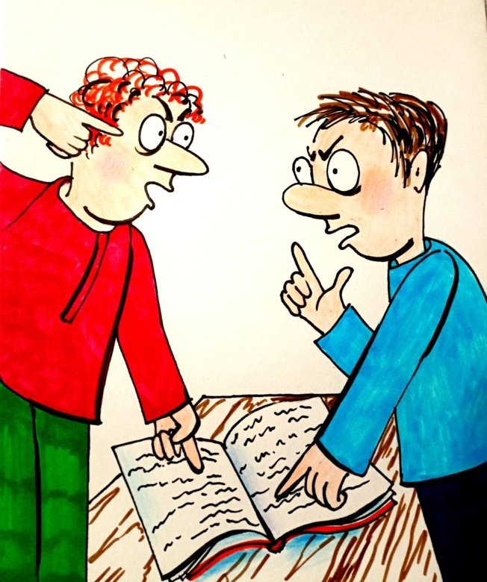
смысл прочитанного, но ни смысла текста, ни друг друга так и не понять. Каждый опирается на свой фрагмент, будто на карту мира, где нанесён только один остров. Они говорят на одном языке, но не в одном контексте — и потому смыслы не пересекаются. Вместо понимания появляется «белый шум» — информационный фон, лишённый связи с реальностью, но в головах тех, кто страдает фрагментарным восприятием, этот шум превращается в новую реальность. В их собственную — искусственную, хаотичную, построенную не на логике, а на случайности. Я постоянно сталкиваюсь с этим, особенно когда наблюдаю уровень комментариев к некоторым своим текстам. Там, где требуется понимание хотя бы азов диалектики — единства и переходов противоположностей — не говоря уже о триалектическом взгляде с его переменными «субъект — объект — среда», — читатель начинает отвечать на фрагменты, не уловив смысла целого. Он спорит не со мной, а со своей же проекцией того, что ему случайно запомнилось. Такое общение бессмысленно в принципе: диалог невозможен, когда каждый собеседник удерживает в сознании только обрывок, а не ткань смысла. Но всё это не повод ограничивать отдачу информации или скрывать то, что знаешь. Это — искусственно создаваемые барьеры, возникающие из непонимания людьми того, что они делают, а точнее — того, кто и что действует через них, формируя их восприятие. Они не понимают происходящего, потому что утратили способность к целостному восприятию. Именно поэтому освещение всех перечисленных и многих других вопросов сквозь призму восстановленной истинности необходимо. Оно позволяет увидеть ту мрачную реальность, которую скрывают за блестящей политической риторикой. Управляющая «властная элита» активно декларирует «светлую» ложь — о стабильности, развитии, процветании, — а между тем реальные процессы в обществе, культуре, экономике и духовной сфере давно свидетельствуют об обратном. И только честный, строгий взгляд на происходящее позволяет сделать выводы, выходящие за рамки удобных иллюзий, и сформировать основы новой идеологической платформы, основанной не на симуляции, а на истине. Такой взгляд нужен прежде всего для того, чтобы реально оценить сложившиеся внутренние и внешние обстоятельства, их причины, их взаимосвязи. Это позволяет определить пути необходимых действий — не декоративных, а реальных, вынужденных, экстренных. Это необходимый, последний и решающий шаг для сохранения самостоятельности России в её будущем развитии, для обеспечения защиты от внешних разрушительных воздействий и для обретения лидирующих функций в переходе от нынешнего состояния Человечества к тому, что может быть названо его будущим эволюционным уровнем — состоянием Человечества как целостного вида.
Сегодняшняя теоретическая и идеологическая ситуация в России, сформированная под влиянием ослепительного блеска лжи, усердно внедряемой внешними «помощниками», требует одного: говорить только правду. Истину происходящего. Не умолчания, не интерпретации под нужные сценарии, а ясного объяснения процессов. Что, собственно говоря, я и намерен сделать, вернувшись к истокам тех ключевых моментов, которые до сих пор не способны правильно объяснить ни «комментаторы», ни «трактователи». Не способны — потому что утрачено главное: целостность восприятия, способность видеть не кусок, а систему.
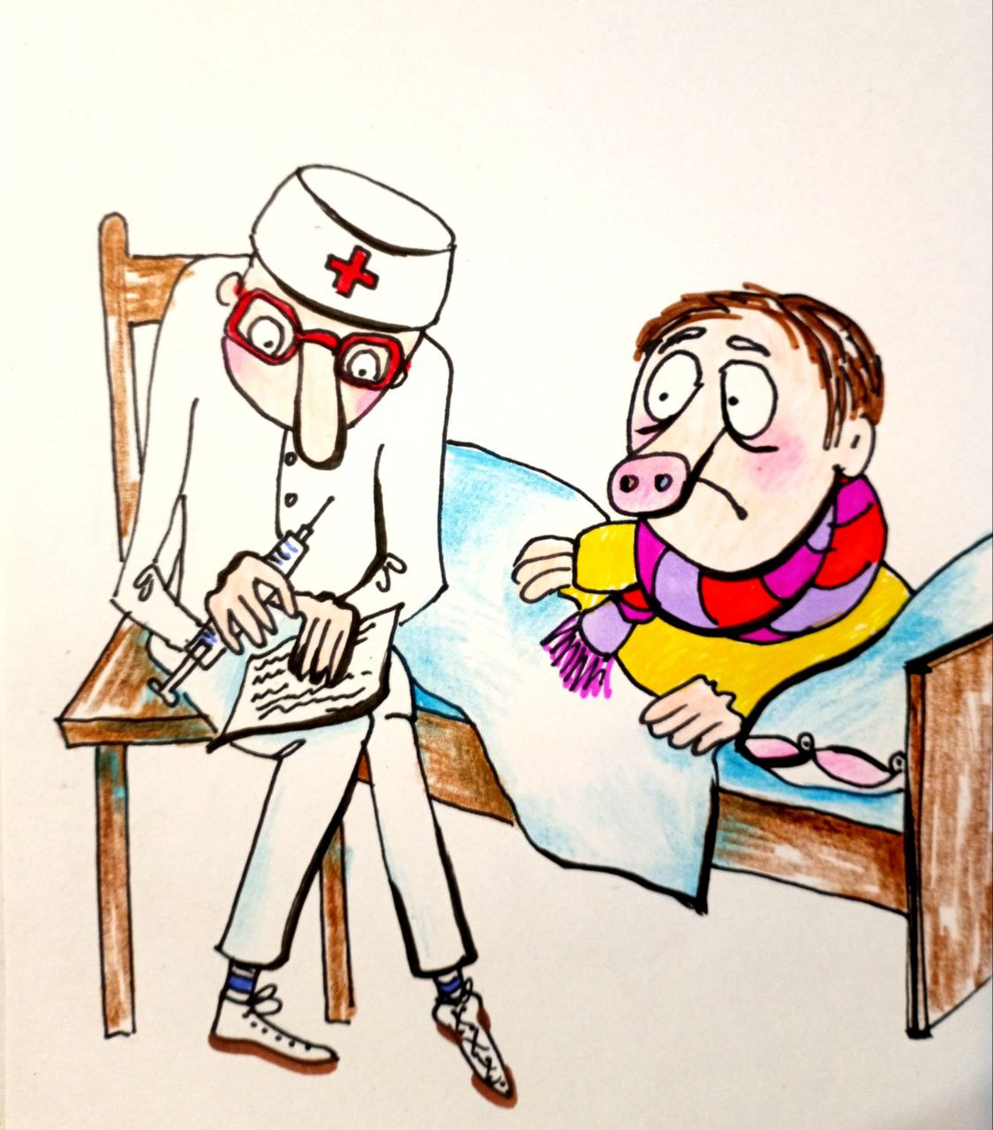
Сначала я намерен «нарисовать» психологический портрет мировой власти — не той, что мелькает в новостях, а той, которую можно увидеть только при взгляде сквозь структуру процессов, сквозь их внутреннюю логику и повторяемость. Этот портрет мало кому известен: большинство людей живёт внутри событий, а не над ними, и потому не видит того уровня, с которого начинают работать глобальные сценарии. Но без понимания мотивации мировой власти невозможно понять, почему она запускает масштабные операции — в том числе медицинские — и к какой цели стремится. Позднее я перейду к тому, что действительно стоит за этими процессами: к истинным механизмам, к тем, кто является исполнителями намеченных ими планов, и к причинам, почему эти планы в обозримом будущем не смогут реализоваться. Чтобы приблизить эту картину, напомню события 2009 года, когда разразилась так называемая пандемия «свиного гриппа». Всё тогда разворачивалось удивительно похоже на 2020 год: паника, маски, экстренные меры, стремительное внедрение процедур, которые никто толком не понимал. В России по указу президента Д. Медведева
было закуплено 42 миллиона доз препарата. Итог, который обозначился спустя семь лет, — резкий рост бесплодия у молодых пар. Причём аналогичная операция с теми же 42 миллионами доз была проведена через два года на Украине. Это странное совпадение чисел — элемент оккультной символики, которой, по мнению многих исследователей, одержимо современное мировое управление. В то время, параллельно с кампанией по свиному гриппу, в мировых планах уже намечался переход к новому мировому порядку, который должен был состояться к 2015 году. В этих схемах проявлялась даже фигура будущего «мирового правителя», которым должен был стать принц Вильям. Но операция провалилась. Почему? Во-первых, стало известно, что в Германии членов бундестага вакцинировали совершенно другим составом — фактически плацебо, обычным физиологическим раствором. Похожие данные пришли и из других стран, что вызвало скандалы. Во-вторых, в разных европейских государствах стали возникать осложнения, что вынудило свернуть кампанию к лету 2010 года, как будто её и не было. Но последствия — особенно демографические — оказались масштабными. В 2019–2020 годах всё повторилось, но уже гораздо жёстче. Была введена тотальная цензура в СМИ и интернете. Несогласных медиков массово увольняли, а в ряде стран происходили даже случаи физического устранения специалистов, которые мешали ходу операции. По плану, который, как утверждалось, был спущен руководству фармакологической компании «Pfizer» ещё в 2019 году, в начале 2020-го должен был стартовать новый этап — вплоть до введения военного положения в ведущих европейских странах. События действительно приняли глобальный масштаб. Но главное в этом — не медицинская сторона. Все эти процессы, по мировоззренческой картине многих исследователей, выстроены на оккультной основе. Эти даты, символы, цифровые совпадения — не случайность. Руководство этими операциями приписывается вовсе не ВОЗ, а банковским структурам, прежде всего Всемирному Банку, где концентрируется власть над финансами и, следовательно, власть над глобальными сценариями. И если не учитывать эту оккультно-религиозную составляющую, картина происходящего неизбежно оказывается искажённой и неполной. В основе же мировых замыслов лежит схема, соотносимая с образом Апокалипсиса: первый конь — болезнь, второй — война, третий — голод, четвёртый — смерть, то есть резкое сокращение населения. И внутри этой логики события действительно укладываются в последовательность, где одно проявление сменяет другое, но не по очереди, а одновременно, перекрываясь, взаимодействуя, усиливая эффект. Болезнь должна продолжаться в виде новых штаммов и новых препаратов. Война — расширяться, вовлекая всё больше стран. Голод — становиться неизбежным следствием разрушенной логистики. Всё это, в рамках указанного мировоззренческого взгляда, не хаос, а этап записанного сценария.
То, что сегодня происходит в сфере санкций, логистических сбоев, блокировок, — тоже вписывается в эту схему. Разрушение торговых цепочек и взаимозависимостей должно, по замыслу глобалистов, привести к хаосу и к глубокому продовольственному кризису. Такова структура того будущего, которое им хотелось бы построить.
Психологическое состояние мировой элиты можно описать только одним словом — одержимость. Это не просто группа людей с завышенными амбициями, жаждой контроля или патологическим стремлением к мировому господству. Это — религиозные фанатики оккультного толка, носители специфического, утратившего связь с реальностью типа сознания. Их психология — это не политическая рациональность, а смесь оккультной веры, мистических догм и жесткой внутренней зависимости от созданного ими же культа. И без понимания природы этого одержимого состояния невозможно понять ни событий, ни процессов, которые сегодня разворачиваются в мире. Невозможно — потому что сами процессы являются следствием их внутреннего безумия, вызванного для них непонятными причинами. На это указывали многие исследователи истории религии: за внешне политическими, экономическими и идеологическими декорациями стоит психическое состояние, которое можно назвать состоянием анизотропии сознания — искривлённости, потери целостности, выхолащивания человеческого. Человеконенавистничество элиты — не следствие только экономических доктрин или теорий управления массами. Это — симптом их умопомешательства, их глубинной связи с оккультной идеологией, где человек рассматривается как объект, как ресурс, как материал, как вещь. Но важно рассматривать всё это – шире. Всё, что я описал выше, — это не только психология людей. Это автомоторность действий внутри программных процессов старой Системы управления, той, что долгие века управляла человечеством не как самостоятельным видом, а как объектом энергоинформационного использования. И так оно и должно было быть внутри прежней парадигмы, где человек рассматривался как элемент программы, а цивилизация — как инструмент обслуживания программ развития. Однако в определённый момент — сравнительно недавно — Управление этой Системы, было прекращено. Старые управляющие контуры – ликвидированы. Их место занимает воссоздающаяся родная Система управления, которая восстанавливает естественный формат развития. А это означает одно: ликвидация прежних программ — означает и крах той цивилизации, которая на них стояла. Исчезновение управляющего ядра старой Системы автоматически делает невозможным продолжение старой модели развития. Таково истинное умозаключение, которое долгие века было скрыто от людей и проявилось только тогда, когда произошли фундаментальные изменения в управлении. Именно его и необходимо представить открыто — сейчас, в тот момент, когда человечество стоит на границе понимания собственной истории и природы собственных ограничений. Это умозаключение — не украшение текста и не философская фигура речи: оно ключ к тому, чтобы рассеять туман в сознании людей, вернуть способность различать истину и ложь, восстановить понимание реальности и своего места в ней. Это необходимо не только нынешнему поколению, но и последующим — как начало нового мировоззренческого этапа.
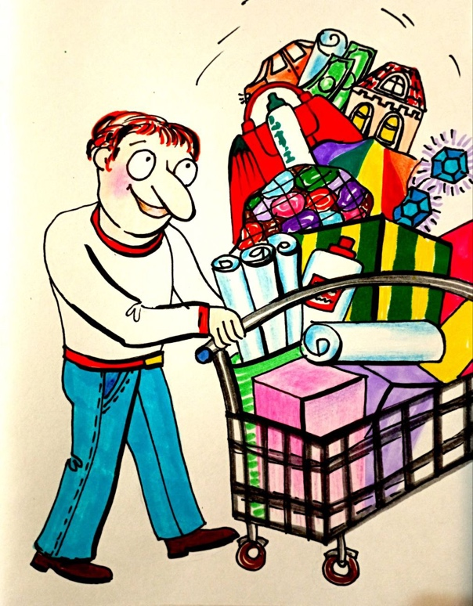
Важно обратить внимание на то, что веками от людей скрывалась их вещная роль в прошлом — их применение в качестве инструментария внутри программ развития интервентской Системы. Цивилизация, в которой мы прожили последние тысячелетия, была построена на насилии, на использовании человека как биологического носителя функций, а не как самостоятельного субъекта эволюции. Вот истинный итоговый смысл процессов, который должен быть осознан: — Программно навязанный смысл жизни людей заключался не в развитии, не в свободном познании и не в духовном росте, а в обязательном обретении материальных благ и услуг как инструмента поддержания биологического выживания. Это была цель, искусственно подаваемая как смысл, но смысл этот менялся в строгом соответствии с этапами программы энергобиогенезиса и развитием генотипов мозга, определённых старой Системой.
Целевая направленность развития цивилизации состояла в производстве благ и услуг, в совершенствовании методов их получения, в постоянном увеличении количества и качества материального. Технологии представлялись как прогресс, хотя на деле были только совершенствованием инструментов для выполнения программных задач Системы. Она жестко и предметно относилась к человеку, учитывая его ограниченно-целевое вещное назначение. Это — та истина, которую нынешнему поколению следует осознать, какой бы тяжёлой она ни была. Без неё невозможно понять происходящее. И невозможно увидеть то, что приходит на смену старой Системе — рождение иной парадигмы, в которой человек перестаёт быть объектом и становится субъектом.
Без прежнего информационного сопровождения со стороны Управляющих Комплексов старой Системы большинство функций индивидов с 42-м, 44-м и 46-м генотипами мозга утрачивает активное исполнительское состояние. Это не образ и не гипербола — это фундаментальный принцип, на котором держалась прежняя модель человека. Их способность воспринимать окружающую «объективную» действительность напрямую зависела от постоянного потока внешней информации, синхронизирующей их восприятие, мышление, эмоциональную сферу и опыт. Когда этот поток исчез, восприятие мира у таких людей стало постепенно утрачивать адекватность. Люди начали терять не только тот уровень познания, который считали своим достижением, но и сам навык существования в прежних условиях среды, которые автоматически поддерживались Системой. Реальность, как они её знали, была не самостоятельным явлением, а функцией частотных условий, обеспечивавшихся извне. Стоило изменить частоты слуха, зрения, слегка сместить гравитационные диапазоны — и среда тут же приобретала другие пространственно-временные параметры. А мозг, настроенный на старые управляющие частоты, переставал воспринимать её как реальность.
Этот процесс сегодня всё отчётливее проявляется прежде всего у представителей так называемых «правящих» элит по всему миру. Их поведение становится неадекватным даже на уровне простой логики: нарушается причинно-следственное восприятие, решения становятся нелепыми, реакция на факты не соответствует фактам, а способность к системному анализу исчезает почти полностью. Но это лишь поверхностный симптом. Глубже — другое: прежний информационный поток жизнеобеспечения клеток теряет плотность и многокомпонентность. Это означает начало деградации энергобиогенезиса человеческого организма. И не медленной, а стремительной. В короткий срок нарушаются обменные процессы и разрушаются системы организма, которые ранее поддерживались не биологией в чистом виде, а управляющими полями. То, что медицина называет «болезнями», — лишь внешние маркеры более глубоких мутационных отклонений. Куриные, свиные и любые другие гриппы, всё новые вспышки странных заболеваний, появление необычных физиологических аномалий — всё это только первые сигналы. Именно это сегодня безпокоит многих, которые считают, что стали подвержены «многим заболеваниям» в силу своего возраста. «Мелочь» на фоне масштаба происходящих изменений. И возникает вопрос: могут ли «бизнесмены в белых халатах» противостоять этому процессу? Ответ очевиден: нет. Современная медицина, давно превратившаяся из знания в бухгалтерию, может лишь повышать стоимость «услуг», но не решать проблему. Её инструменты принадлежат старой эре. Она не знает природы жизни — она знает только протоколы. А изменение природы управления организмом — вне её компетенции. Это лишь один из множества факторов, подтверждающих крах прежней цивилизационной модели.
Мир перестал получать управляющую частотную информацию, на которой держалась вся старая биосоциальная конструкция. А исчезновение управляющего ядра всегда ведёт к распаду структуры. Таков неизбежный итог эпохи, которая завершилась. О прежней программной форме управления со стороны старой Системы больше не может быть и речи: её нет, и её не может быть. Окончательно и необратимо. Никакие попытки восстановить хотя бы фрагменты прежней матрицы — бессмысленны. Никакие административные усилия, решения, реформы или «новые стратегии» не смогут вернуть то, что отключено на уровне самой управляющей основы. Эта Система завершила свою работу, её функции прекращены, а управляющие структуры растворены. Именно по этой причине с апреля 2011 года крах последнего незавершённого этапа прежней Цивилизации состоялся окончательно. То, что мы наблюдаем сегодня, — это уже следствие, проявляющееся через людей, структуры, институты. Оно не может быть остановлено волевыми решениями — без понимания причин, лежащих в прошлом. А понимать эти причины смогут только те, кто предназначен новой Системой к истинным изменениям.
Любые попытки старых властных структур — парламентов, министерств,
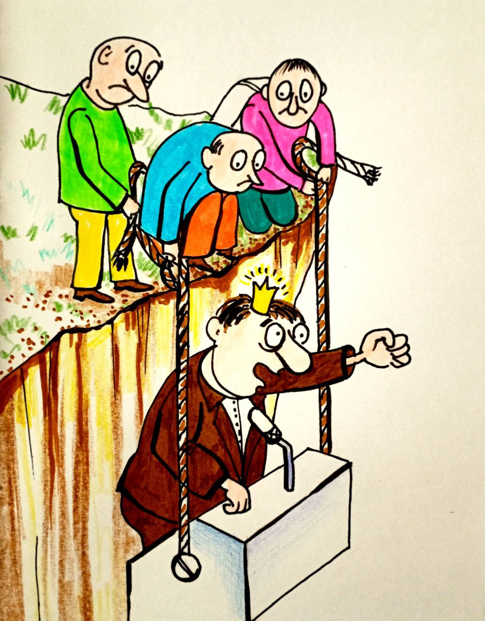
госдепартаментов, администраций — «управлять» происходящим выглядят не иначе как скоморошество. Это не власть — это её имитация. Это театральный жест, воспроизводимый по привычке, когда самой реальности для этого жеста уже не существует. Те, кто воображал себя вершиной «самосовершенства», венцом всерешаемости, избранниками — сегодня функционально обнулены. Их прежние роли исчезли вместе с исчезновением Системы, их «власть» — пустая оболочка, от которой остались лишь автоматические поведенческие рефлексы, создающие иллюзию деятельности. И именно здесь важно понять: именно эмоции большинства людей становятся главным препятствием к осознанию происходящего. Люди реагируют на действия элиты через призму негодования, раздражения, ненависти, страха. Эти эмоции блокируют Разум, лишают способности к наблюдению и анализу. Эмоции — это то, чем работала старая Система. Разум — это то, что необходимо новой. Поэтому так важно научиться отличать остаточные судороги разрушенной властной структуры от реальных процессов, происходящих на уровне системного перехода.
В условиях функционирования новой Системы любые попытки старых институтов действовать в прежнем режиме воспринимаются как внепрограммные атавизмы. На такие отклонения следует автоматическая ликвидационная реакция — не политическая, не социальная, а структурная. Новая система не ведёт войну с прошлым, но и не допускает его воссоздания. Так работает переход. Процессы информационного сопровождения старой программы не исчезли в одно мгновение — они затухают постепенно, по нисходящей. Интенсивность управляющих потоков уменьшается последовательно, сокращая диапазоны и плотность связи. Сегодня сохраняется только нижний минимальный уровень информационной плотности — тот, который необходим для поддержания условий жизни на Земле и для ограниченного управления жизнедеятельностью клетки. Всё остальное отключено. И это имеет приговорный характер для значительной части индивидов с 42-м и 44-м генотипами мозга: исчезновение прежней формы информационного сопровождения лишает их способности к полноценному воспроизводству, оставляя лишь возможность ограниченного биологического доживания. Мы наблюдаем это по демографическим кривым Китая, Европы, Израиля и других регионов. И это — не результат медицины, экономики или «нежелания рожать». Это результат исчезновения старой парадигмы управления. Крики и призывы с трибун о необходимости «решить демографию» бессмысленны. Демография не решается законами и льготами. Она больше не принадлежит старому порядку. Это процесс, который будет решён только внутри новой Системы — на иных принципах и в других формах.
Человечество сегодня, переживает не кризис, а смену управляющей логики — и это требует уже не политических решений, а понимания места человека в новой программе развития. Все проблемы сохранения властного управления через созданные социальной Системой конструкции становятся всё более затруднительными. Старые механизмы перестают работать, словно детали машины, потерявшей двигатель. Конфликты на любом уровне — локальном, региональном, глобальном — вспыхивают всё чаще, нередко без видимых причин, как если бы сама среда стала нестабильной. Соционические структуры государств, равно как и межгосударственные отношения, стремительно обретают агрессивный характер, теряя способность к согласованию, компромиссу и объединяющему смыслу. В межконфессиональных пространствах прежнего состояния умиротворённой стабильности не существует. Напротив — все религиозные взаимодействия всё чаще становятся источником напряжения, потому что исчезла прежняя управляющая матрица, выравнивавшая уровень энергий и ограничивавшая конфликты. Политические системы разных государств демонстрируют очевидный антагонизм: их методологические основы обрушены, ценностные подходы деградируют, и все сферы жизни уверенно сходят на рельсы порочного, разлагающегося существования. Разрушаются культурные ценности, нормы цивилизованного общежития, те невидимые структурные опоры, которые удерживали человечество от хаоса. Мир обретает уверенный путь к состоянию неизбежного краха — но краха не как внезапной катастрофы, а как логического завершения старой Системы. Даже само «слово», которое прежде являлось энергоинформационным управляющим сигналом, способным влиять на поведенческие реакции людей, теперь теряет силу. Раньше слово, исходящее через Систему Управления, являлось необходимым и обязательным законом поведения: мозг воспринимал его как управляющую инструкцию, клетка реагировала энергобиохимически, а человек — исполнительски. Теперь этот механизм разрушен. Поэтому и возникло то, что сегодня называют «двойными стандартами», «тройными стандартами», непоследовательностью, парадоксальными решениями, полным отсутствием
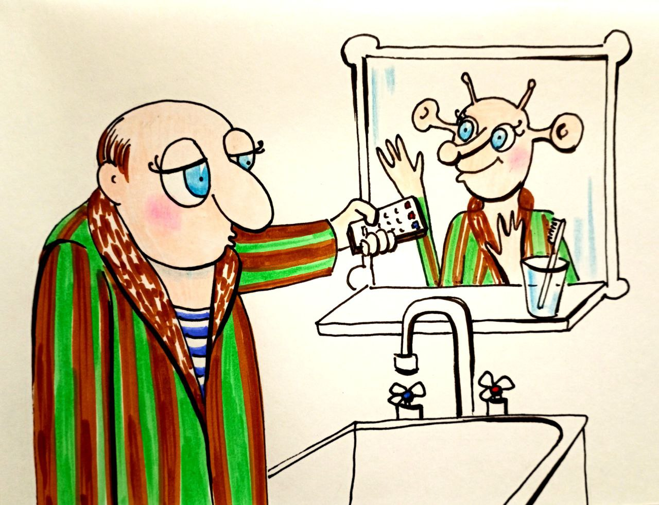
логики — особенно в политике, но и в любой сфере управления. Это не просто ошибки. Это поведенческая дезориентация людей, оставшихся без управляющего сигнала. Исполнительская функция мозга, долгое время завязанная на внешнее управление, теперь работает в режиме сбойных ответов. Но это только начало. Недалёк тот момент, когда любые установленные нормы поведения, которые ранее поддерживались карательным или дисциплинарным механизмом старой Системы, перестанут восприниматься вообще. Люди перестанут слышать приказы, лозунги, идеологические установки — не потому, что станут свободнее, а потому, что исчезнет сама способность воспринимать управляющий код. И это будет особенно катастрофично для государств, экономическое благополучие которых опиралось на прежнюю систему перераспределения ресурсов, на эксплуатации сырьевых регионов, на искусственно поддерживаемые балансы. Эти конструкции больше не будут работать. Привычное благоденствие станет сомнительным, опоры исчезнут, а сама экономическая модель окажется без жизнеобеспечивающего контекста.
Все складывающиеся системные состояния, включая состояние управления, уже приводятся к уровню «нулевого года» новой эры. Это не календарная метафора, а указание на переход: прежнее завершено, новое только начинает свой первый цикл. Всё человечество фактически переведено в начальный стартовый режим, где требуется не столько действие вовне, сколько понимание себя. И потому главное, что стоит перед нами сегодня, — разобраться в себе и в своём положении внутри этих перемен. Что из достигаемого уровня человеческого развития будет непременно ликвидировано новой Системой, как невстроенное, что будет сохранено, а к чему — нам всем — необходимо подготовиться. Понять, что завершилось, и что начинает своё становление — это и есть первое условие перехода.
Всё, что раскрыто в этой статье, — не набор утверждений и не попытка очередной интерпретации происходящего. Это — форма понимания. Это тот слой истины, без которого невозможно Увидеть реальность такой, какой она стала после завершения старой Системы управления. И главное здесь — не сами факты, а способность читателя принять их так, чтобы информация преобразовалась в знание. Понимание — это всегда шаг внутрь. Знание — всегда шаг вперёд. Поэтому всё сказанное здесь дано не для устрашения, не для пробуждения эмоций и не для осуждения мира. Это — подготовка. Ориентир для тех, кто способен мыслить целостно и видеть глубже поверхности событий. Главный смысл текущего перехода таков: впервые за многие тысячелетия человек выходит из состояния управляемого объекта и получает возможность стать субъектом собственного развития. Но эта возможность не открывается автоматически и не принадлежит всем. Она открывается только тем, кто способен понять происходящее, выдержать истину о старой Системе и увидеть логику становления новой. Тем, кто даже перед лицом разрушения прежних норм сохраняет ясность, внутренний строй, трезвость восприятия и жажду знания. Именно знание — тот ключ, который открывает следующий уровень человеческой задачи.
Сегодня перед каждым человеком встаёт проблема, объединяющая все остальные: Победить Смерть. Не в метафорическом, не в религиозном, а в реальном смысле — как фундаментальная задача нового этапа развития. Но победить Смерть невозможно, не совершив одного из первых шагов этого глобальнейшего и всеобъемлющего проекта бытия людей — преодоления старости. Старость — не «естественный итог жизни». Это — следствие прежних программ, той Системы, которая управляла энергобиогенезисом клетки, развитием генотипов мозга и пределами человеческой жизнеспособности. Если старая Система исчезла — исчезает и её ограничение. Поэтому то, что здесь изложено, — не описание прошлого, а фундамент будущего.
Эта статья — очередной шаг в понимании природы перехода, условий новой реальности и перспектив, которые она открывает. Дальше — больше. В следующих статьях будет раскрыто главное: как преодолеть старость, как перестроить восприятие, как понять физику клетки, как раскрыть физику мозга, как работать с физикой энергий, и кем должен стать человек новой системы, чтобы задача Победы над Смертью стала не мечтой, а этапом развития. Путь открыт. Теперь его должен пройти каждый, кто способен идти…

Продолжение следует

Ф. Шкруднев
25 ноября 2025 г.

Дислексик — это человек с дислексией, специфическим расстройством обучения, которое вызывает трудности с чтением, письмом и правописанием. При дислексии возникают проблемы с распознаванием букв, их связыванием со звуками и пониманием прочитанного текста, но это не связано с низким интеллектом.
Триале́ктика — философские и культурологические концепции, основанные на тройственной логике описания мира
Состояние анизотропии человека — это не медицинский термин, а скорее ассоциация с заболеваниями, где нарушены свойства изотропии (равномерности).

